Организация питания в учреждениях образования района.

Основным источником энергии, необходимой детям для их роста и развития, является пища. Нарушения питания могут изменять течение этих процессов.

Питание детей будет нормальным, если все необходимые вещества поступают в их организм в нужном количестве и в правильном состоянии. Такое питание называется рациональным или сбалансированным. Рациональное питание ребенку необходимо не только для восстановления энергозатрат, но и для роста, гармоничного развития, а также успешного освоения школьной программы. При этом питание должно быть безопасным и качественным.

В своей работе по контролю за организацией питания центр гигиены и эпидемиологии руководствуется следующими нормативными документами:

Закон Республики Беларусь от 07.01.2021 № 340 З «О санитарно-эпидемиологическом благополучии населения»;

Указ Президента Республики Беларусь от 16.10.2009 № 510 «О совершенствовании контрольной (надзорной) деятельности в Республике Беларусь»;

общие санитарно-эпидемиологические требования к содержанию и эксплуатации капитальных строений (зданий, сооружений), изолированных помещений и иных объектов, принадлежащих субъектам хозяйствования, утвержденные Декретом Президента Республики Беларусь от 23.11.2017 № 7;

Специфические санитарно-эпидемиологические требования к содержанию и эксплуатации учреждений образования, утвержденные постановлением Совета Министров Республики Беларусь от 07.08.2019 № 525 (далее – Специфические требования);

санитарные нормы и правила по видам учреждений образования;

технические регламенты Таможенного/Евразийского экономического союза;

а также Постановлением главного государственного санитарного врача Республики Беларусь (от 12.03.24 № 14).

Основной формой контроля за питанием является проведение мониторингов и мероприятий технического (поверочного) характера (МТХ). Также центр участвует в работе постоянно действующей районной комиссии по контролю за питанием.

За истекший период 2023-2024 учебного года надзором охвачено 100% пищеблоков учреждений образования. Проведено 5 надзорных мероприятий, во всех случаях были выявлены нарушения санитарно-эпидемиологических требований.

Общая структура нарушений в 2023/2024 учебном году по сравнению с 2022/2023 учебным годом выглядит следующим образом (таблица 1):

нарушения в части соблюдения санитарно-противоэпидемического режима - 33% (9%);

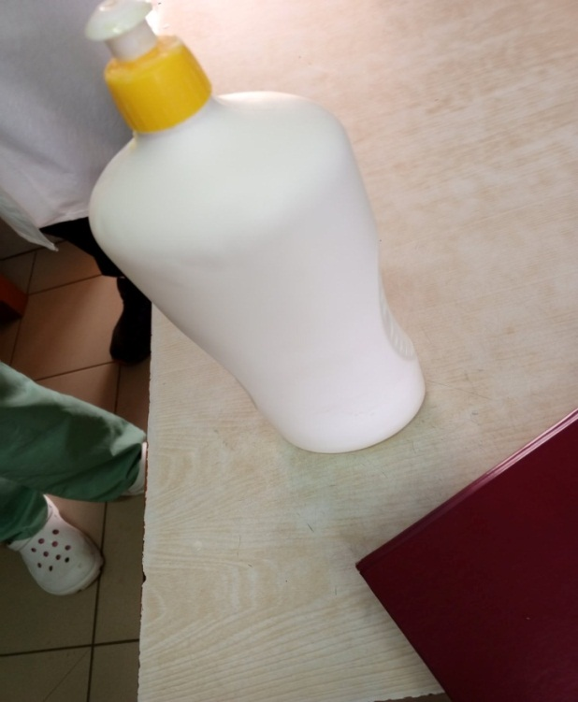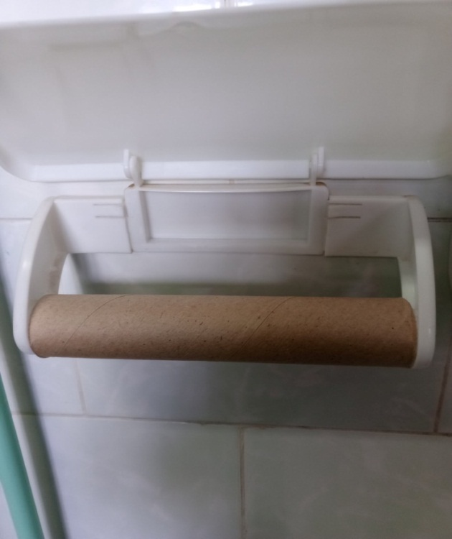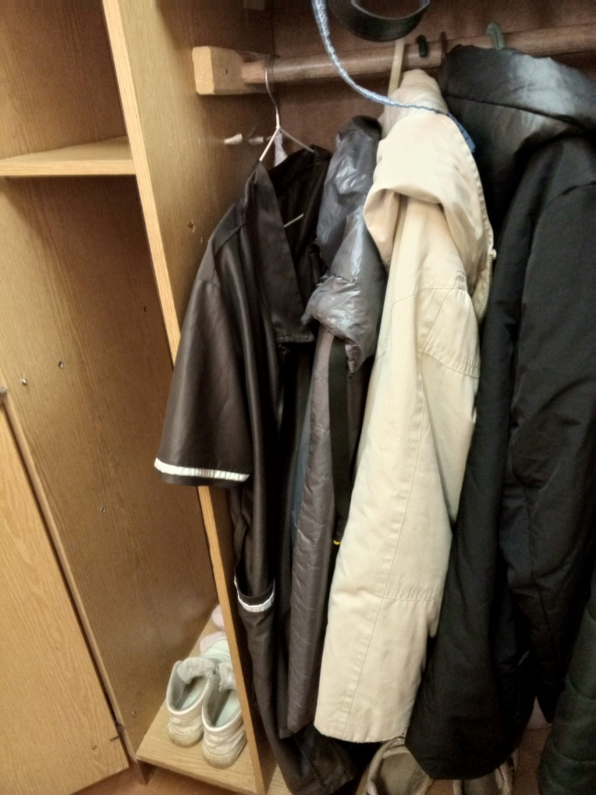

в части качества питания – 13%(24%);

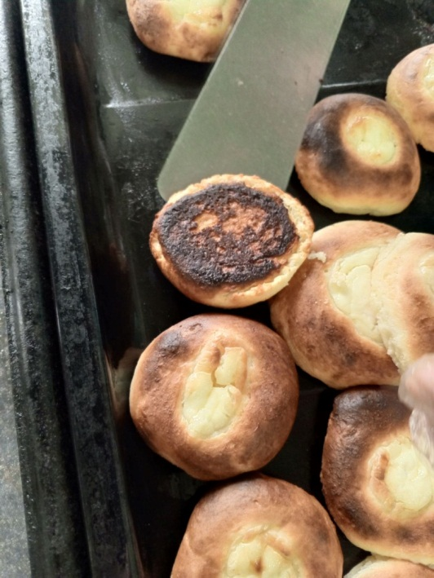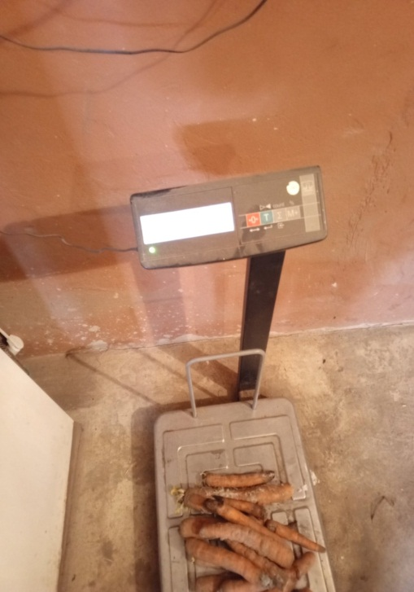

в части материально-технического обеспечения – 0% (6%);

в части безопасности продовольственного сырья и пищевых продуктов – 20% (29%);

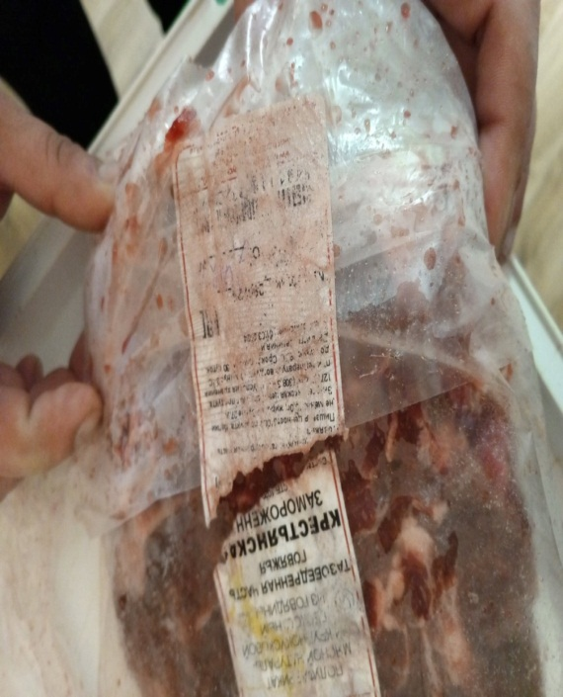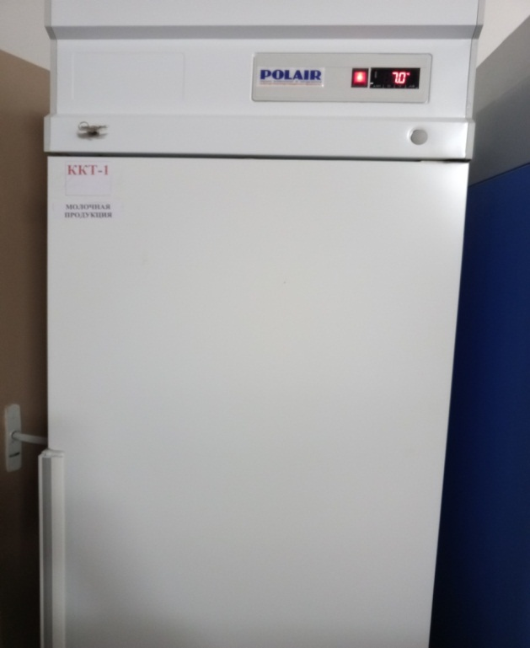

нарушение организации и проведения производственного контроля со стороны администрации учреждения и медицинских работников, в том числе не проведение бракеража приготовленных блюд – 33% (32%).

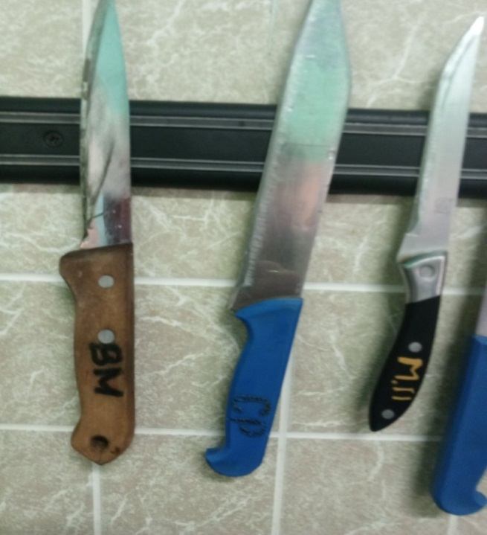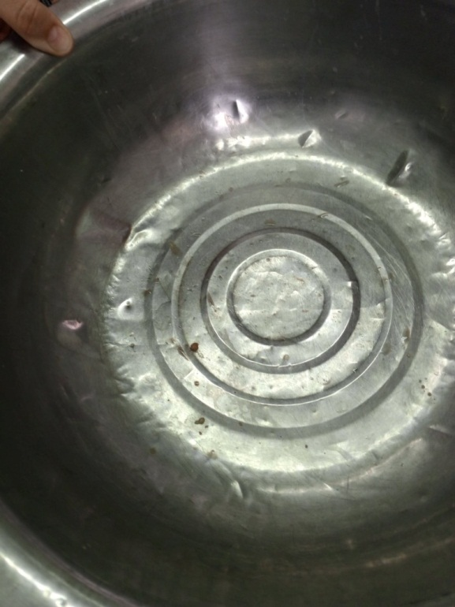

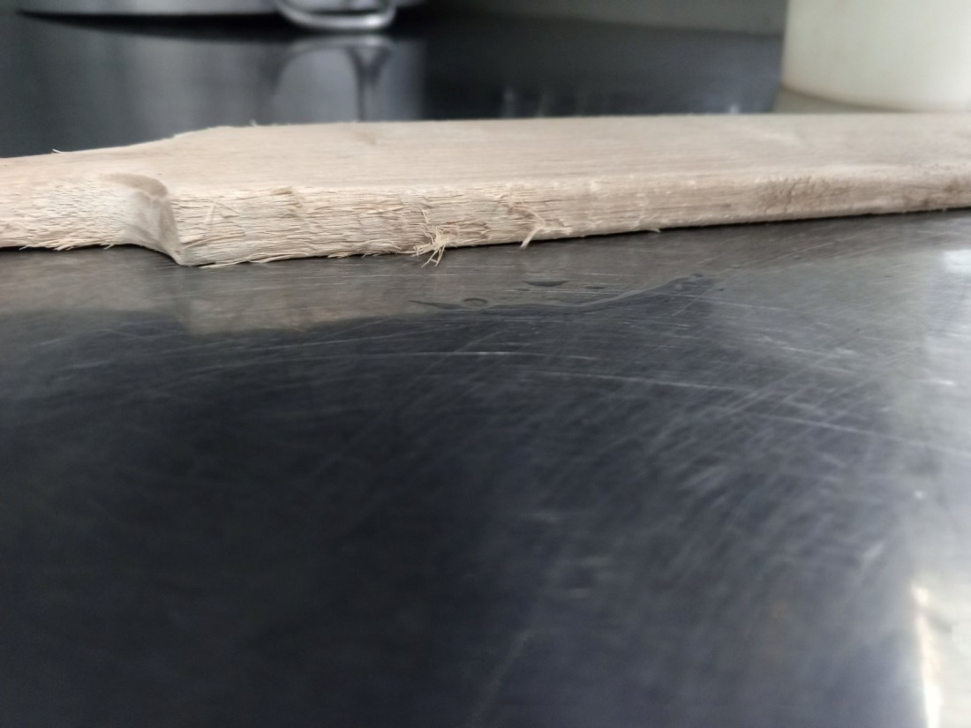

Таким образом, общее количество нарушений по сравнению с предыдущим учебным годом уменьшилось на 55,9%. Отмечается рост нарушений в части соблюдения санитарно-противоэпидемического режима и производственного контроля со стороны администрации учреждений.

По фактам выявленных нарушений выдано 5 рекомендаций (предписаний), 1 предписания о запрете реализации недоброкачественных пищевых продуктов.

Материально-техническая база пищеблоков позволяет организовать процесс безопасного и качественного питания учащихся при условии выполнения персоналом всех требований, предъявляемых к организации технологических процессов.

Все выявленные нарушения, не связаны с материальными затратами и обусловлены в основном, человеческим фактором, в том числе степенью личной ответственности персонала пищеблока, надлежащим исполнением обязанностей, уровнем подготовки, а также осуществлением должного внутреннего административного контроля.

Помощник врача – гигиениста

ГУ «Ушачский районный центр

гигиены и эпидемиологии» Л.А.Шедько